重 印 推 荐

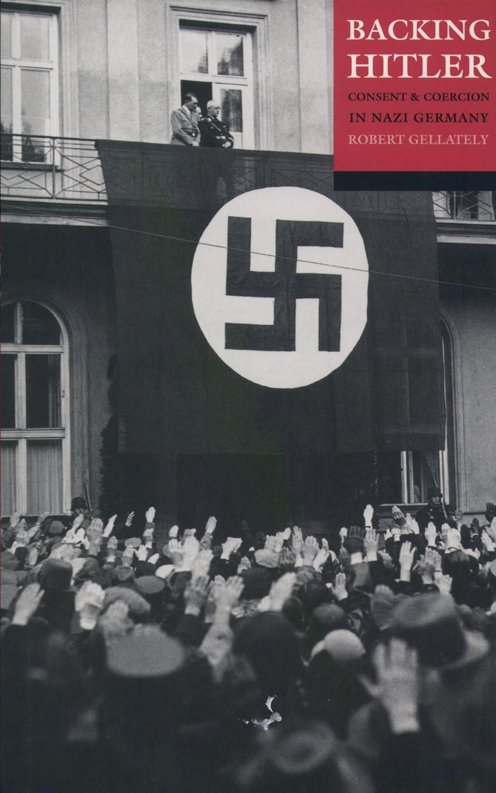
中文书名：《支持希特勒：纳粹德国的同意与胁迫》
英文书名：Backing Hitler: CONSENT AND COERCION IN NAZI GERMANY
作 者：Robert Gellately
出 版 社：Oxford University Publishing
代理公司：ANA/Jessica
页 数：408页
出版时间：2002年5月
代理地区：中国大陆、台湾地区
审读资料：电子书稿
类 型：历史
本书中文简体字版曾授权，版权已回归

内容简介：

关于普通德国人对希特勒统治时期的集中营和盖世太保活动了解多少的争论仍在激烈进行。现在，历史学家罗伯特-盖拉特利（Robert Gellately）在这本资料翔实、极具煽动性的著作中指出，大多数德国公民对纳粹暴行的严重程度了如指掌，并继续支持帝国，直至其灭亡。
盖拉特利从原始新闻资料中收集了令人不寒而栗的证据，并引用了数十个案例研究，说明媒体报道和新闻故事是希特勒大众独裁的一个重要方面。

事实上，大量关于集中营、针对社会外来者的暴力运动以及纳粹对 "法律与秩序 "的激进做法的材料都发表在当时的媒体上，并被识字率极高的德国人广泛阅读。盖拉特利揭示说，希特勒并没有试图隐瞒盖世太保或集中营的存在。纳粹也没有试图让人民屈服。相反，他们利用大众形象、珍视的理想和长期以来的恐惧症来赢得皈依者。

盖拉特利总结道，他们的努力取得了成功，因为盖世太保的畸形成功在很大程度上归功于普通德国公民，他们挑出他们中间被怀疑的 "敌人"，本着合作和爱国的精神自由地报告他们的怀疑和指控。

《支持希特勒》记录详实、可读性强，并配有从未公开过的照片，令人信服地揭穿了纳粹暴行秘密进行的神话。从第三帝国崛起到战争最后绝望的几个月，对无辜生命的摧残与德国人民的意志密不可分。

作者简介：

罗伯特·盖拉特利（Robert Gellately）是克拉克大学（Clark University）大屠杀史斯特拉斯勒教授，著有《盖世太保与德国社会： 1933-1945 年执行种族政策》一书》 （The Gestapo and German Society: Enforcing Racial Policy 1933-1945）。

感谢您的阅读！
请将反馈信息发至：版权负责人
Email：Rights@nurnberg.com.cn
安德鲁·纳伯格联合国际有限公司北京代表处
北京市海淀区中关村大街甲59号中国人民大学文化大厦1705室, 邮编：100872
电话：010-82504106, 传真：010-82504200
公司网址：http://www.nurnberg.com.cn
书目下载：http://www.nurnberg.com.cn/booklist_zh/list.aspx
书讯浏览：http://www.nurnberg.com.cn/book/book.aspx
视频推荐：http://www.nurnberg.com.cn/video/video.aspx
豆瓣小站：http://site.douban.com/110577/
新浪微博：安德鲁纳伯格公司的微博_微博 (weibo.com)
微信订阅号：ANABJ2002


